ATENÇÃO À SAÚDE DE PESSOAS INSTITUCIONALIZADAS E NO HOME CARE: UM RELATO DE EXPERIÊNCIA

FRANCISCO GUILHERME SILVA SOARES:
ANA LUÍSA FREITAS SILVA²:
JAMYLE FARIAS CARDOSO DE ARAÚJO³:
JANARA MARIA SOUSA DA SILVA⁴:
CARLIANE MARIA DE ARAÚJO SOUZA⁵:

RESUMO
O relato de experiência tem como objetivo expor como foi realizado o projeto de extensão dos discentes do bloco IV de enfermagem da Unichrisfapi que tinha como tema o exercício dos profissionais de saúde no home care, que proporcionou aos acadêmicos um novo cenário sobre o cuidado. Destarte, foi possível evidenciar que com tal planejamento e busca, os alunos de enfermagem puderam enriquecer seus conhecimentos e ampliar sua bagagem como futuros profissionais da saúde.

Palavras-chave: Home Care. AVC. Melhor Em Casa.

1 INTRODUÇÃO
A Atenção Domiciliar (AD) é indicada para as pessoas que, apresentando estabilidade clínica, necessitam de atenção em saúde e se encontram em situação de restrição ao leito ou ao lar, de maneira temporária ou definitiva, ou em certo grau de vulnerabilidade, no qual a AD é a opção mais conveniente e viável para tratamento, paliação, reabilitação e prevenção de agravos, visando a autonomia do usuário, da família e do cuidador. Ainda, é definido que as modalidades da Atenção Domiciliar devem se atrelar às necessidades de cada caso, à frequência de visitas, à intensidade do cuidado e aos equipamentos utilizados (Brasil, 2016).
Conforme foi retromencionado, o Serviço de Atenção Domiciliar, SAD, organiza o cuidado ofertado de acordo com as demandas de cada usuário, a periodicidade das visitas, a profundidade da assistência multiprofissional e o uso de equipamentos específicos. Desta forma, a AD fica dividida em três modalidades: AD 1, com menor demanda de cuidados especializados, sendo estes ofertados pela Atenção Primária; AD 2, destinada aos usuários portadores de doenças crônicas, que necessitam de cuidados intensos e sequenciais, sob responsabilidade do Programa Melhor em Casa – PmeC – ; AD 3, também sob os auspícios do PMeC, apresenta pacientes com perfil semelhante ao AD 2, mas que precisam de procedimentos e equipamentos de maior complexidade tecnológica (Cavalcante, et al., 2022).
O PMeC – é um complemento dos cuidados na Atenção Primária e, também, nos serviços de urgência, substituindo ou complementando à internação hospitalar, com o estabelecimento das regras para gerenciamento e operacionalização das Equipes Multiprofissionais de Atenção Domiciliar, as EMADs, e das Equipes Multiprofissionais de Apoio, as EMAPs (Brasil, 2024). Nesse sentido, a consolidação da AD por meio do PMeC permitiu a melhoria da qualidade e a humanização da assistência, a ampliação da clínica na atuação da equipe, a formação de vínculo e participação efetiva de cuidadores e familiares nos Projetos Terapêuticos Singulares, além da liberação de leitos hospitalares (Bôas, Shimizu, 2015).
Outrossim, vale ressaltar que foram desenvolvidos diversos projetos e portarias ao longo dos anos para que os serviços de cuidados de saúde em domicílio alcançassem a complexidade e a qualidade que possuem atualmente. Inicialmente, o Ministério da Saúde criou o programa de assistência ventilatória não invasiva e domiciliar em 2001, destinada aos pacientes com

Distrofia Muscular Progressiva, sendo ampliado em 2008 para outras doenças neuromusculares. O Programa Melhor em Casa foi lançado em 2011 e a Portaria Consolidada № 5 reforçou a integração do programa à Rede de Atenção à Saúde, a RAS, e fortalecendo a política de desospitalização. Os avanços tecnológicos da assistência em saúde levaram a atenção em domicílio a alcançar o público pediátrico (Farias, Alvarenga, Flores, 2025).
Destarte, é importante pontuar que, no cenário da assistência domiciliar, a figura onipresente do cuidador possui um papel tão essencial quanto o da equipe multiprofissional, principalmente no que tange à prestação de serviços de cuidados em saúde. O cuidador é o indivíduo que presta cuidados no intuito de suprir a incapacidade funcional temporária ou definitiva do paciente, caracterizado pelo tipo de vínculo que fundamenta seu trabalho e dividido em duas categorias: cuidadores formais, englobando os profissionais e as instituições que realizam o atendimento em domicílio, ou seja, o Home Care; cuidadores informais, abarcando os familiares, amigos, vizinhos, membros de igreja, entre outros (Nascimento, et al., 2008).

2 OBJETIVOS
Portanto, o presente texto tem como objetivo analisar as dificuldades e os desafios vivenciados por cuidadores de pacientes em reabilitação pós-Acidente Vascular Cerebral (AVC), acompanhados pelo Programa Melhor em Casa, com ênfase nos aspectos físicos, sociais e emocionais relacionados ao ato de cuidar.

3 MÉTODO
Os acadêmicos de enfermagem, em conjunto com o Programa Melhor em Casa, acompanharam visitas domiciliares a quatro pacientes em reabilitação pós-AVC. A atividade, realizada no município de Piripiri - Piauí, permitiu analisar não apenas as ações de cuidado prestadas pelo programa, mas também a rotina e os desafios dos cuidadores que convivem diariamente com os pacientes.

Durante as visitas, os alunos realizaram uma entrevista com os cuidadores composta por quatro perguntas, que tiveram como foco central entender a perspectiva, os desafios e a rotina da pessoa responsável pelos cuidados, são elas:
- Qual a sua maior dificuldade no cuidado com um paciente com AVC?
- Quais são as medidas adotadas para lidar com os desafios referentes ao paciente?
- O que você faz para manter a sua saúde física e mental?
- Como você se sente sendo um cuidador?
Assim, os discentes de enfermagem voltaram a atenção aos cuidadores, a fim de entender suas dificuldades físicas, sociais e emocionais. O ato de cuidar é uma prática muitas vezes exaustiva, gerando um desgaste biopsicossocial, por isso é importante entender as dificuldades dessas pessoas, que muitas vezes abdicam de suas vidas em prol do cuidado ao outro. (Souza, 2015)

4 RESULTADOS E DISCUSSÃO
As visitas ocorreram no dia 23 de outubro no período matutino no município de Piripiri - PI. Foram visitados 4 pacientes, todos eles tiveram AVC e são acompanhados pela equipe do melhor em casa. Os pacientes visitados foram: A.R.N; L.M.J.S; M.J.C; T.R.S.
A.R.N, 89 anos, foi admitida no programa 23/03/2020. É uma paciente com sequelas de AVC, porém não está acamada, mesmo assim ainda necessita de cuidados integrais. A cuidadora é uma vizinha da senhora que se solidarizou com o caso e se disponibilizou para cuidar, já que os filhos não se dispuseram para realizar os cuidados necessários. A cuidadora nos relatou que é muito difícil cuidar da paciente, pois não há uma rede de apoio dos familiares, apenas do programa melhor em casa, tornando uma rotina muito cansativa para a mesma, que não consegue tempo para seu autocuidado.
L.M.J, 84 anos, foi admitida no programa 09/07/2025. É uma paciente acamada, traqueostomizada e que necessita de cuidados integrais, suas cuidadoras são suas filhas que moram com ela. As cuidadoras relataram que é gratificante cuidar de sua mãe, mesmo com todas as dificuldades, apesar de não ter muito tempo para o autocuidado elas se revezam e conseguem distribuir melhor as tarefas.

M.J.C, 91 anos, foi admitida no programa 31/07/2024. É uma paciente acamada, traqueostomizada e que necessita de cuidados integrais. Sua cuidadora é sua filha que mora junto com a senhora. Ela nos relatou que tem muito orgulho de cuidar da mãe e que não tem sacrifício nenhum em estar disponível a ela. Durante a entrevista, a senhora apresentou complicações e precisou ir até o hospital, pela recomendação da equipe do melhor em casa, o que impossibilitou de o grupo coletar mais informações.
T.R.S, 78 anos, foi admitido no programa 12/05/2025. É um paciente acamado, traqueostomizado e que necessita de cuidados integrais, sua cuidadora é sua filha que não mora com ele, apenas faz uma visita para realizar os procedimentos como higienização e alimentação do mesmo. Quando o grupo foi até a residência a cuidadora não se encontrava no local o que impossibilitou de fazermos as perguntas a ela.
Ao final das visitas, os graduandos realizaram a construção de uma cartilha informativa, a partir das observações feitas durante as atividades, sobre os cuidados ao paciente pós-AVC, com foco tanto no paciente quanto no cuidador. A elaboração de cartilhas são uteis na divulgação das informações, sendo consideradas tecnologias capazes de dialogar com diferentes públicos e realidades socioculturais, favorecendo o empoderamento dos sujeitos e o incentivo à autonomia no cuidado à saúde (Gomes, 2025). As visitas ocorreram no dia 23 de outubro no período matutino no município de Piripiri - PI. Foram visitados 4 pacientes, todos eles tiveram AVC e são acompanhados pela equipe do melhor em casa. Os pacientes visitados foram: A.R.N; L.M.J.S; M.J.C; T.R.S.
A.R.N, 89 anos, foi admitida no programa 23/03/2020. É uma paciente com sequelas de AVC, porém não está acamada, mesmo assim ainda necessita de cuidados integrais. A cuidadora é uma vizinha da senhora que se solidarizou com o caso e se disponibilizou para cuidar, já que os filhos não se dispuseram para realizar os cuidados necessários. A cuidadora nos relatou que é muito difícil cuidar da paciente, pois não há uma rede de apoio dos familiares, apenas do programa melhor em casa, tornando uma rotina muito cansativa para a mesma, que não consegue tempo para seu autocuidado.

L.M.J, 84 anos, foi admitida no programa 09/07/2025. É uma paciente acamada, traqueostomizada e que necessita de cuidados integrais, suas cuidadoras são suas filhas que moram com ela. As cuidadoras relataram que é gratificante cuidar de sua mãe, mesmo com todas as dificuldades, apesar de não ter muito tempo para o autocuidado elas se revezam e conseguem distribuir melhor as tarefas.
M.J.C, 91 anos, foi admitida no programa 31/07/2024. É uma paciente acamada, traqueostomizada e que necessita de cuidados integrais. Sua cuidadora é sua filha que mora junto com a senhora. Ela nos relatou que tem muito orgulho de cuidar da mãe e que não tem sacrifício nenhum em estar disponível a ela. Durante a entrevista, a senhora apresentou complicações e precisou ir até o hospital, pela recomendação da equipe do melhor em casa, o que impossibilitou de o grupo coletar mais informações.
T.R.S, 78 anos, foi admitido no programa 12/05/2025. É um paciente acamado, traqueostomizado e que necessita de cuidados integrais, sua cuidadora é sua filha que não mora com ele, apenas faz uma visita para realizar os procedimentos como higienização e alimentação do mesmo. Quando o grupo foi até a residência a cuidadora não se encontrava no local o que impossibilitou de fazermos as perguntas a ela.
Ao final das visitas, os graduandos realizaram a construção de uma cartilha informativa, a partir das observações feitas durante as atividades, sobre os cuidados ao paciente pós-AVC, com foco tanto no paciente quanto no cuidador. A elaboração de cartilhas são uteis na divulgação das informações, sendo consideradas tecnologias capazes de dialogar com diferentes públicos e realidades socioculturais, favorecendo o empoderamento dos sujeitos e o incentivo à autonomia no cuidado à saúde (Gomes, 2025).

5 CONSIDERAÇÕES FINAIS
Conclui-se então que o programa melhor em casa presta cuidados essenciais para os pacientes idosos e acamados em decorrência de um AVC (acidente vascular cerebral). Além de que os pacientes que foram visitados pelo grupo possuem uma faixa etária de entre 77 a 91 anos e que necessitam de cuidados integrais e são cuidados a bastante tempo pela equipe. Desse modo, foram analisados os diferentes "padrões " de cuidadores, desde aqueles que cuidam por serem familiares próximos dos pacientes, como aqueles que cuidam porque gostam, como no

caso da paciente A.R.N, que sua vizinha se sente responsável por cuidar com todo carinho, apesar da sua rotina " muito cansativa".
Diante disso, as visitas ao programa melhor em casa finalizaram com excelência e passando uma mensagem importante para todos os componentes do grupo, e que quando indivíduos se reclamam da vivência diária, existem aqueles que mesmo em uma rotina cansativa e corrida, se sentem agraciados por poderem cuidar de seus entes queridos, e mesmo aqueles que não são parentes de sangue, cuidam como tal. Assim, o projeto foi de suma importância para todos os componentes, pois eles puderam analisar de diferentes versões sobre o cuidado com pacientes idosos e acamados em decorrência de AVC.

REFERÊNCIAS
BRASIL. Ministério da Saúde. Portaria GM/MS nº 825, de 25 de abril de 2016. Redefine a Atenção Domiciliar no âmbito do Sistema Único de Saúde (SUS) e atualiza as equipes habilitadas. Diário Oficial da União, Brasília, DF, 26 abr. 2016. Disponível em:
https://bvsms.saude.gov.br/bvs/saudelegis/gm/2016/prt0825_25_04_2016.html. Acesso em: 09 nov. 2025

BRASIL. Ministério da Saúde. Portaria GM/MS nº 3.005, de 2 de janeiro de 2024. Altera as Portarias de Consolidação nºs 5 e 6, de 28 de setembro de 2017, para atualizar as regras do Serviço de Atenção Domiciliar (SAD) e do Programa Melhor em Casa (PMeC). Diário Oficial da União, Brasília, DF, 05 jan. 2024. Disponível em: https://bvsms.saude.gov.br/bvs/saudelegis/gm/2024/prt3005_05_01_2024.html. Acesso em: 09 nov. 2025.

BÔAS, Maria Leopoldina de Castro Villas; SHIMIZU, Helena Eri. Tempo gasto por equipe multiprofissional em assistência domiciliar. Revista da Associação Paulista de Enfermagem, v. 28, n.3, p. [s. p.], 2015. Disponível em: https://www.scielo.br/j/ape/a/vxrwMjL3ZfGgwFShqkDwWQv/?format=html&lang=pt. DOI:https://doi.org/10.1590/1982-0194201500007. Acesso em: 09 nov. 2025.

CAVALCANTE, Maria Eduarda Pires Lima et al. Formas de organização de apoio/suporte ao
cuidador de pessoas com dependência funcional na atenção domiciliar: protocolo de revisão de escopo. Revista Eletrônica de Enfermagem, v. 24, 2022. Disponível em:https://www.scielo.br/j/ean/a/QwgZ57nPfYZLqSxdfTCg4rM/?lang=pt. DOI:https://doi.org/10.1590/2177-9465-EAN-2022-0001pt. Acesso em: 09 nov. 2025.

FARIAS, Bruna Luciano; ALVARENGA, Luiz Fernando Calage; FLORES, Ariane Ethur. Profile of the pediatric population on mechanical ventilation monitored by the Better at Home Program in Porto Alegre. Journal of Physiotherapy Research, Salvador, v. 15, e6059, 2025. Disponível em: https://www5.bahiana.edu.br/index.php/fisioterapia/article/view/6059/5442. DOI:https://doi.org/10.17267/2238-2704rpf.2025.e6059. Acesso em: 09 nov. 2025.

NASCIMENTO, Leidimar Cardoso et al. Cuidador de idosos: conhecimento disponível na base de dados LILACS. Revista Brasileira de Enfermagem, v. 61, n. 4, 2008. Disponível em:https://www.scielo.br/j/reben/a/96WpmPpcNSYpsy9MQfK6TnH/?format=html&lang=pt. DOI:https://doi.org/10.1590/S0034-71672008000400019 . Acesso em: 09 nov. 2025.

SOUZA, L. R. DE . et al.. Sobrecarga no cuidado, estresse e impacto na qualidade de vida de cuidadores domiciliares assistidos na atenção básica. Cadernos Saúde Coletiva, v. 23, n. 2, p. 140–149, abr. 2015. Disponível em: https://www.scielo.br/j/cadsc/a/44RVyk93hQNqy6GY4MmhHNP/?lang=pt DOI: https://doi.org/10.1590/1414-462X201500020063 Acesso em: 30 ago. 2026

GOMES AGF. Et al. A utilização de cartilha como tecnologia educacional em saúde: tendências na produção científica nacional. Enferm Bras. v. 24, n.4, p. 2702-2723, 2025. Disponível em: https://ojs.atlanticaeditora.com.br/index.php/Enfermagem-Brasil/article/view/518 acesso em: 08 set. 2026.

ANEXOS
IMAGENS: Cartilha mãos que cuidam: Pacientes em cuidados pós AVC
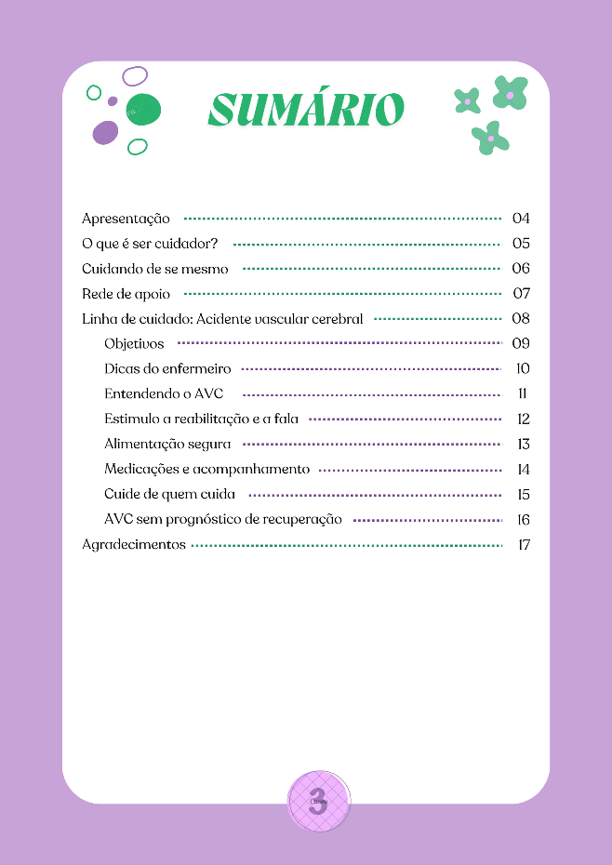
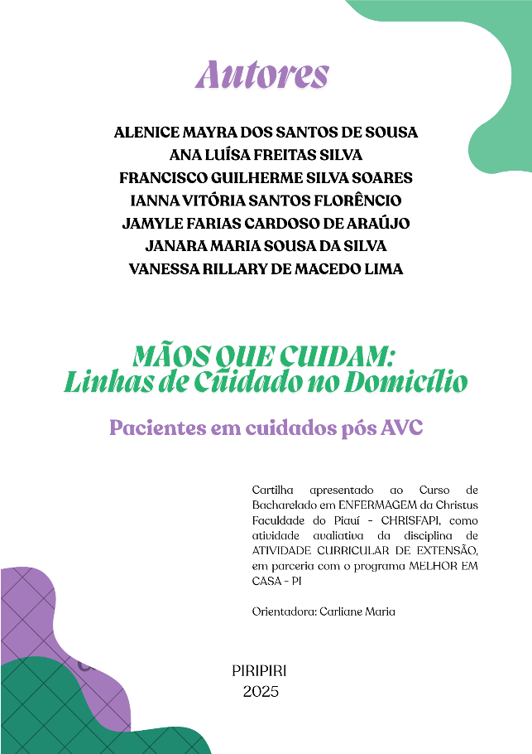

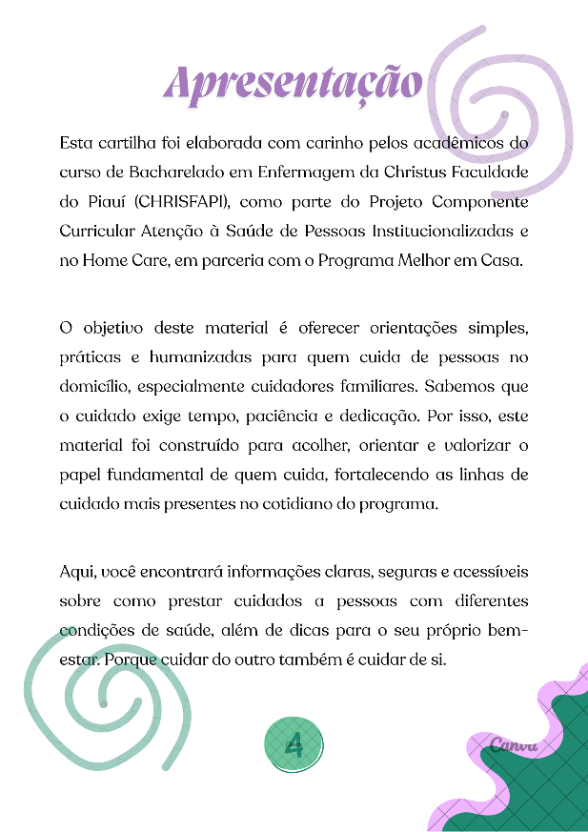
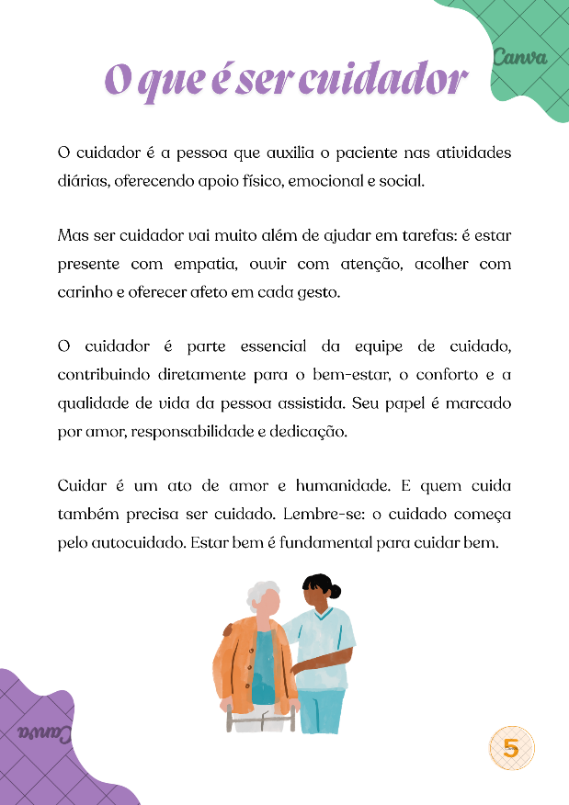
FONTE: Próprio autor

Graduando em Enfermagem – Centro Universitário Chrisfapi. ² Graduando em Enfermagem – Centro Universitário Chrisfapi. ³ Graduando em Enfermagem – Centro Universitário Chrisfapi. ⁴ Graduando em Enfermagem – Centro Universitário Chrisfapi. ⁵ Docente do Centro Universitário Chrisfapi.

